# **Урок № 3 – Построение отчётов**

1. Для построения отчётов потребуется установить QlikView Personal Edition. Подробно о процессе получения дистрибутива написано по ссылке: <https://help.qlik.com/ru-RU/qlikview/April2020/Subsystems/Client/Content/QV_QlikView/QlikView_Personal_Edition.htm>

Коротко процесс установки выглядит следующим образом:

Создать учётную запись на сайте Qlik <https://qlikid.qlik.com/signin>

Зайти в личный кабинет и перейти на вкладку загрузок, выбрать QlikView английскую версию QlikView Desktop самый свежий релиз:

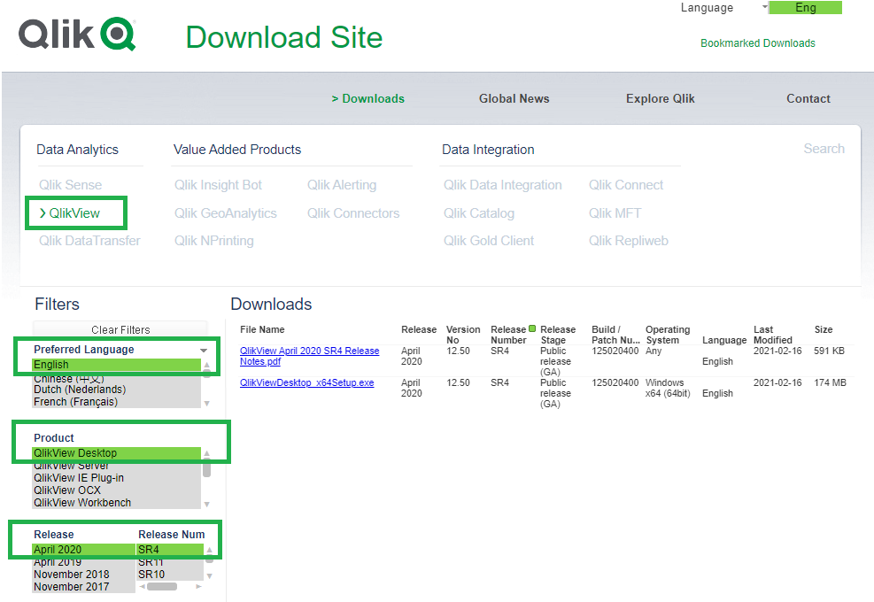

1. Запустить установку, выбрать английский язык:

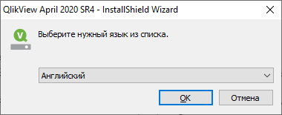

И несколько раз нажать «далее» соглашаясь на установку по умолчанию.

1. Для подключения к базам данных Qlik использует ODBC. Чтобы настроить ODBC соединение, надо скачать драйвер ODBC для PostgreSQL по ссылке (лучше всего взять самый свежий) <https://www.postgresql.org/ftp/odbc/versions/msi/>

После завершения загрузки, запустите установку.

После завершения установки, запустите ODBC Data Source Administrator, на вкладке «User DSN» нажмите «Add» и введите уже знакомые параметры подключения к базе:

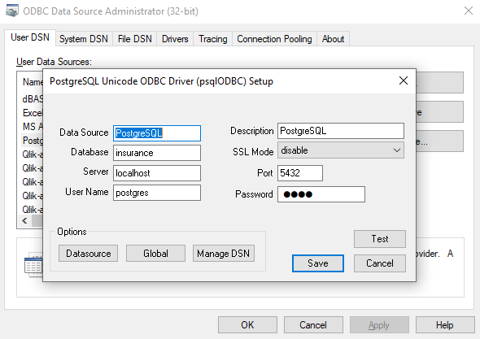

1. После этого, запускайте Qlik и нажимайте «New»

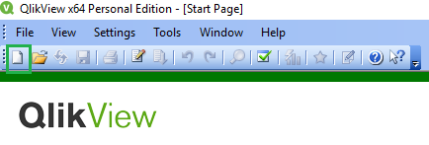

Откроется Wizard, сразу его закрываем:

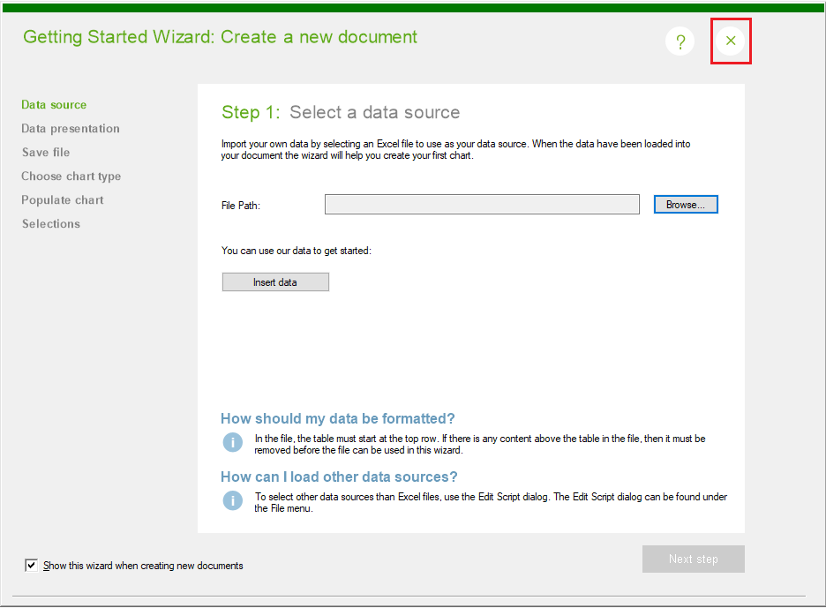

И нажимаем на кнопку «Edit script»

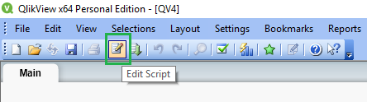

В Qlik есть встроенные язык разработки которой обладает широкими возможностями: задать параметры среды, получить данные, управлять компонентами отчётов и прочее. Часть команд уже написана – они как раз задают начальные параметры среды:

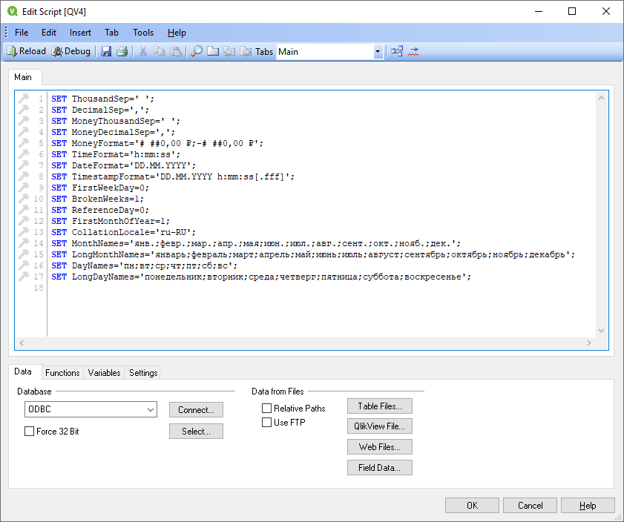

В самом начале нам надо подключиться к базе данных использую созданное ODBC подключение. Жмём кнопку «Connect» и выбираем созданное на предыдущем шаге соединение. В скрипте сразу же появляется новая строка:

ODBC **CONNECT** TO PostgreSQL;

Подключение к базе установлено. Теперь надо выбрать данные, которые мы будем использовать в отчёте. Для этого на следующей строке пишем скрипт (можно скопировать и вставить):

//-------- Start Multiple Select Statements ------  
**SQL** select insurer_name as insurer, state_name as state, producttype_name as product_type, revenue from insurance.public.f_fact f  
inner join insurance.public.d_insurer as i on i.id = f.insurer_id   
inner join insurance.public.d_state as s on s.id = f.state_id   
inner join insurance.public.d_producttype as p on p.id = f.producttype_id;  
//-------- End Multiple Select Statements ------

Этот скрипт использует язык SQL чтобы получить данные из всех таблиц и собрать их в вид, удобный нам для работы. Надо сохранить изменения в скрипте и после этого нажать кнопку «Reload». Если в скрипте нет ошибок, то будет установлено подключение к базе и данные из таблиц будут загружены в Qlik.

Также, будет предложен список полей, которые можно будет использовать для фильтрации данных в отчёте. Рекомендуется взять все поля кроме «revenue»:

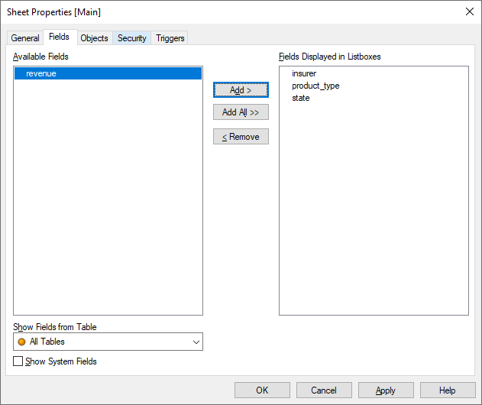

После нажатия кнопки «ОК» откроется форма отчёта, содержащая три таблицы. Самое время сохранить отчёт.

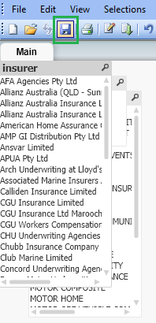

Теперь, разместим эти таблицы последовательно друг за другом:

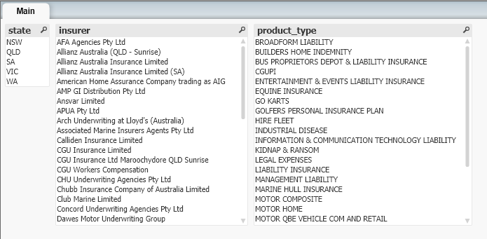

Теперь добавим первый графический компонент на форму отчёта. В этот раз воспользуемся Wizard’ом:

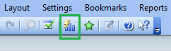

Открывается окно:

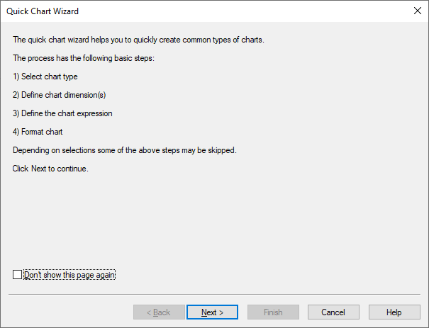

Жмём «Next», выбираем «Pie Chart» и снова «Next»

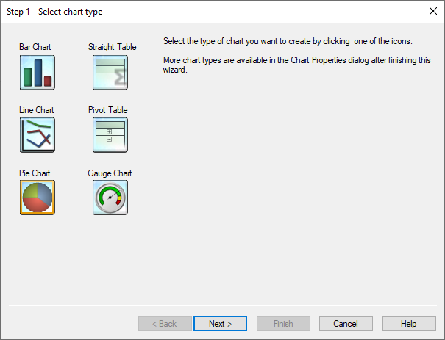

Выбираем первым измерением «state», второе измерение оставляем пустым:

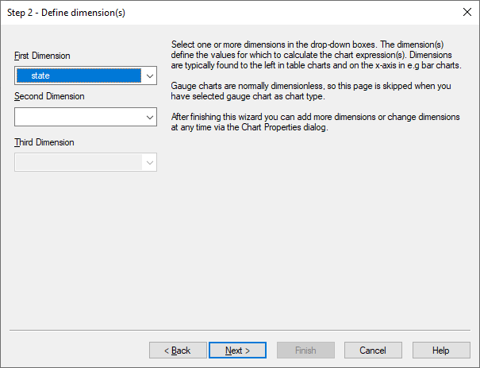

Выбираем Sum of revenue (этот график будет показывать итоговую прибыть в каждом штате):

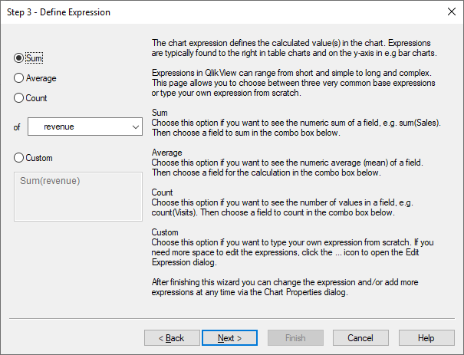

Далее выбираем понравившийся стиль и жмём «Finish». Перетаскиваем чуть в сторону и получаем отчёт:

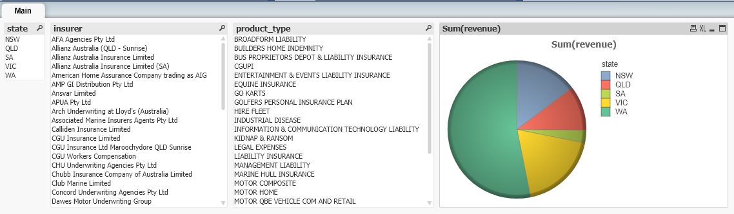

Сейчас к данным не применён никакой фильтр, но можно выделить только два штата в первой таблице и отчёт поменяется:

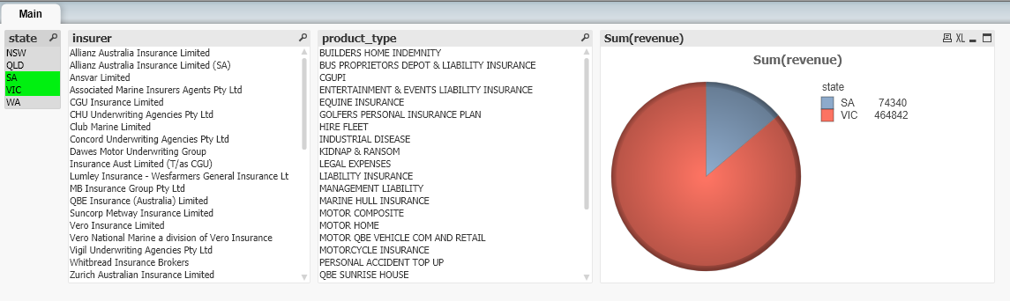

Снять фильтр можно нажав правой кнопкой мыши на таблицы и выбрав «Clear».

Можно выделить страхователя из второй таблицы и тогда отчёт покажет уже данные только по этому страхователю в разрезе штатов:

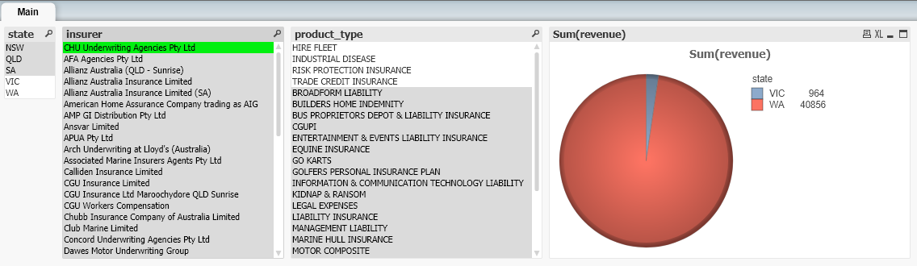

Добавим ещё один график через Wizard. В этот раз выберем «Bar chart» по измерению «product_type» и, как и в прошлом графике, - Sum of revenue. Расположим столбики горизонтально:

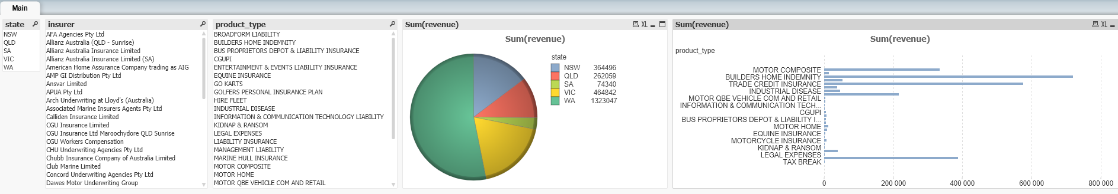

Выглядит не очень привлекательно. Можно оставить только Top 5 продаваемых продуктов. Открываем свойство графика, переходим на вкладку «Dimension limits» и выбираем: показывать 5 самых больших. Кроме этого снимаем галку «Show others»:

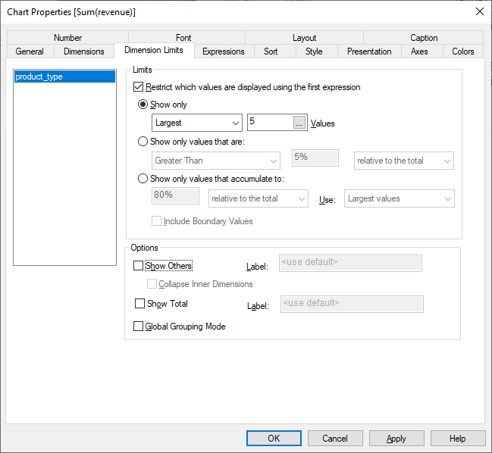

Уже лучше:

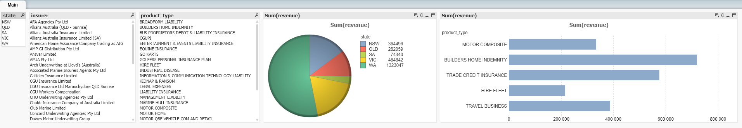

Можно ещё и упорядочить по убыванию (Вкладка Sort):

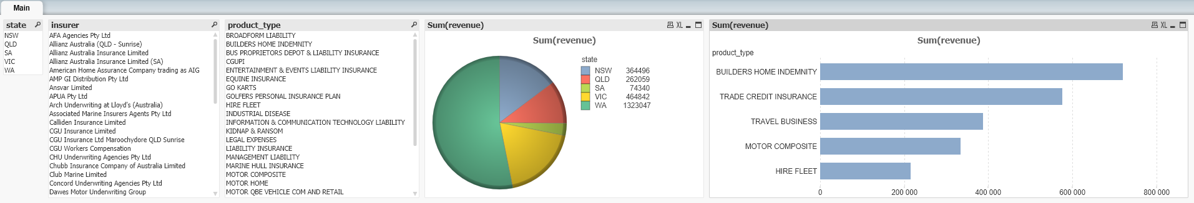

По аналогии добавим вертикальный Bar chart для измерения «insurer» и выберем 10 компаний которые получают больше всего прибыли. Расположим этот график снизу:

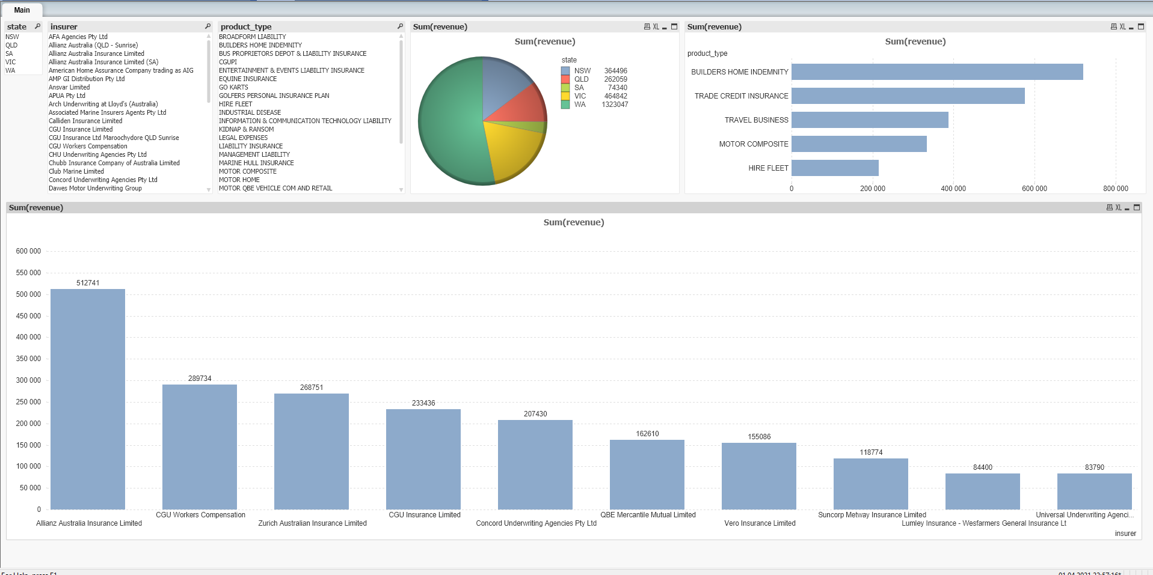

Применяя фильтры, можно получить различные выборки:

Top 10 компаний в штате, самые доходные продукты внутри одной (или нескольких) компании, самые доходные продукты в штате.

Кроме того, можно сделать графики более привлекательными: сделать столбики разноцветными, добавить 3D эффект, тень и даже анимацию.